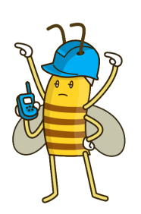

Fortpflanzung und Entwicklung

1. Die Arbeitsbiene hat für all ihre unterschiedlichen Tätigkeiten jeweils gewissen Besonderheiten in ihrem Körperbau. Verbinde die passenden Paare miteinander.

Besonderheit Körperbau |  | Aufgabe bzw. Funktion
Munddrüsen |  | Bearbeitung von Wachs und anderen Baustoffen
Drüsen am Hinterleib |  | Sammeln von Pollen
Sammelbein |  | Herstellung von Futtersaft
Mundwerkzeug |  | „Ausschwitzen“ von Wachsplättchen
Honigblase |  | Speicherung von Nektar

2. Vervollständige das Schaubild zur Fortpflanzung und Entwicklung der einzelnen Bienenwesen.

Paarung (Hochzeitsflug)
___________________ + ____________________

Eiablage

Befruchtetes Ei  ,  Larve  Futtersaft, Nektar, Pollen  Puppe  Arbeitsbiene | __________________  ________  _________  __________________________  ________  _______________ | __________________  ______  Futtersaft, Nektar, Pollen  ______  _______________

3. Welche Lebewesen bilden wie die Bienen einen Staat? Nenne drei.

__________________________________________________________________________________

4. Was sind Pheromone und welche Aufgabe erfüllen sie in einem Bienenstock bzw. Insektenstaat?

________________________________________________________________________________________________________________________________________________________________________________

Die Honigbiene: Der Bienenstaat

